目录
1，通过 TCP/IP 编程 1
2.1拨打电话和发送短信 1
2.2拨打电话 1
2.3发送短信 1
2.4 Json 对象含义 1
2， HTTP API 方式 2

1，通过 TCP/IP 编程
采用 TCP 客户端方式、默认端口号 8790，之后连接服务端，与服务端连接建立后发送 JSON 字符串,如果成功加入消息队列回返回ok

2.1拨打电话和发送短信
{"To":["18810728995"],"Type":"All","Encoding":"ANSI","Text":"这是一条测试消息，当前温度：
22.5℃，湿度：25.5%，电压：220V，当前时间：2017 年 6 月 8 日 17:22:52"}

2.2拨打电话
{"To":["18810728995","18810728995"],"Type":"Call","Encoding":"ANSI","Text":"这是一条测试消
息，当前温度：22.5℃，湿度：25.5%，电压：220V，当前时间：2017 年 6 月 8 日 17:22:52"}

2.3发送短信
{"To":["18810728995","18810728995"],"Type":"SMS","Encoding":"ANSI","Text":"这是一条测试消
息，当前温度：22.5℃，湿度：25.5%，电压：220V，当前时间：2017 年 6 月 8 日 17:22:52"}

2.4 Json 对象含义
To | 电话号码数组
Type | All电话短信 Call电话 SMS短信
Text | 发送的短信或电话的内容

HTTP API 方式
默认端口8791，Body 中携带json,类似于Tcp
方法 | URL | 说明 | json
POST | /cgi-bin/NoticeResults | 获取多条短信的结果（可限制条数、10条、20条或者更多） | 下发的JSON中要有 UUID,上报的JSON中增加Stime，（添加一个回执时间，即短信发送的时间：ackTime）  下发json 格式：["bceb32ae1f1611f08b3902b910fcb41e","d295457e1f1611f08b3902b910fcb41e"]  上报json 格式:  对后端来说只有这些有意义(仅供参考)：  [{"id":"bceb32ae1f1611f08b3902b910fcb41e","stime":"2018-09-15T23:55:08Z","ackTime":"2018-09-15T23:55:10Z",status":"成功"}]
带有时区的时间格式：
使用 ISO 8601 格式，并包含时区偏移量。例如：
2023-10-01T12:00:00+08:00 表示东八区时间。
2023-10-01T04:00:00Z 表示等价的 UTC 时间。 目前使用的是带Z的表达方式
POST | /cgi-bin/NoticePush | 推送告警通知到告警服务模块 | 列子：  {"stime":"2018-09-15T23:55:08Z","id":["123457"],"type":"SMS","to":["15215021270"],"text":"温馨提示：这是一条网页测试通知，当前电压 220V，温度 25.6℃，湿度 32.7%，测试完毕。","encoding":"UTF-8"}

短信测试截图（id可自定义且唯一）：
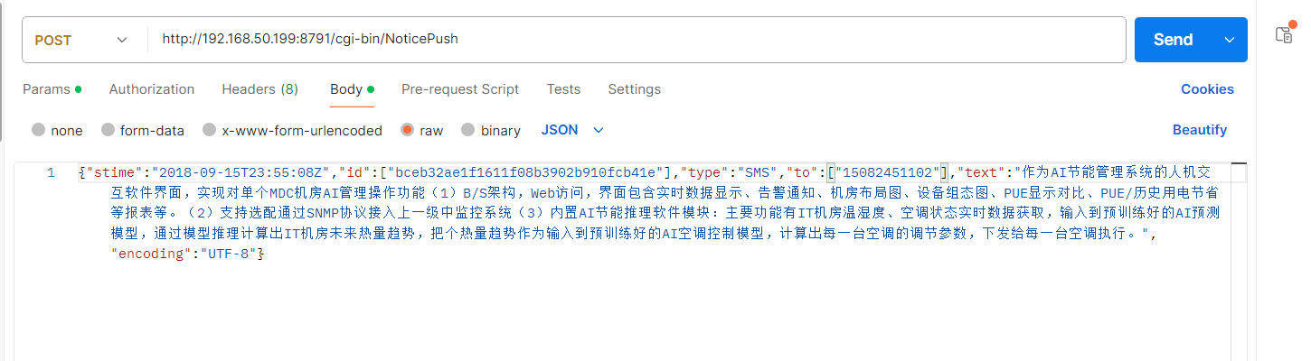
电话测试截图（id可自定义且唯一）：：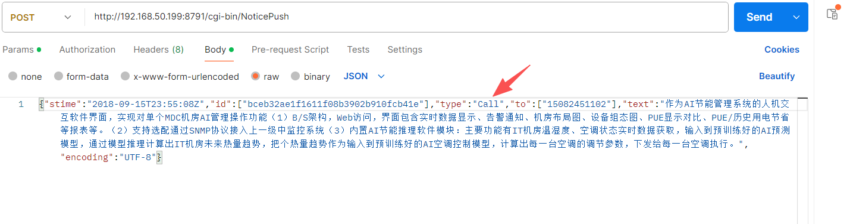
电话短信测试截图（id可自定义且唯一）：：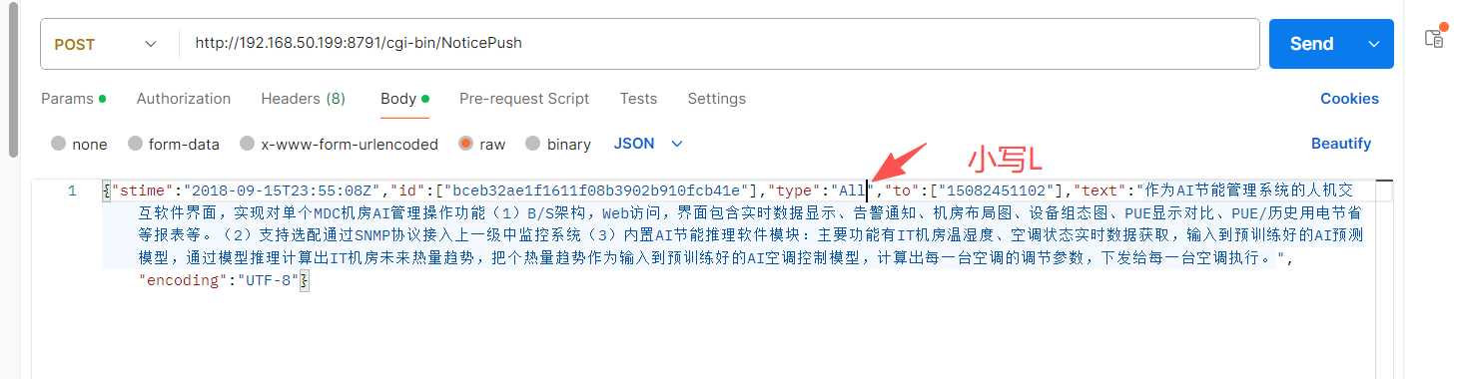

查询卡状态测试：get
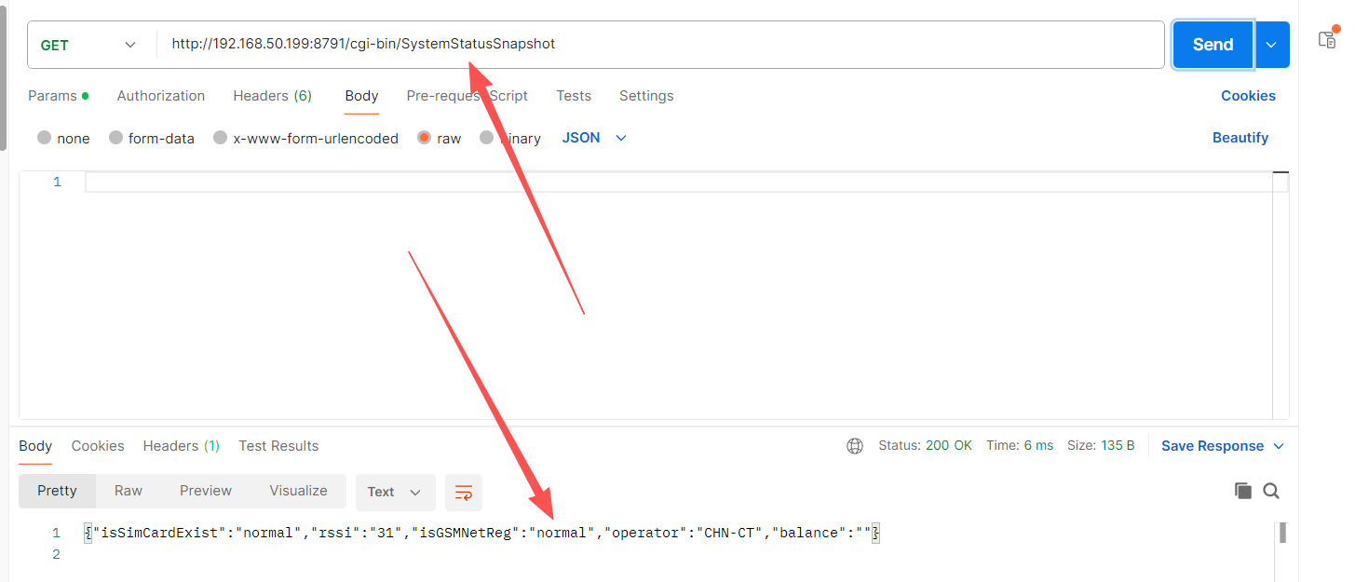
字段解析（正常情况）：
字段名 | 字段含义 | 字段值 | 具体解读
isSimCardExist | SIM 卡存在状态 | "normal" | 表示 SIM 卡正常插入且被设备识别，无 “未插卡”“SIM 卡损坏”“锁定” 等异常。
rssi | 信号强度指示（Received Signal Strength Indicator） | "31" | 信号强度数值（单位通常为 dBm，此处为归一化简化值）：- 数值越大，信号越强；- 31 属于中等偏上信号强度，满足短信 / 电话通信的信号要求（一般 ≥ 20 即可正常通信）。
isGSMNetReg | GSM 网络注册状态（此处 “GSM” 泛指移动网络，含电信 CDMA/5G） | "normal" | 表示设备已成功注册到运营商网络，完成 “入网认证”，具备收发数据、发起通信的基础。
operator | 运营商标识 | "CHN-CT" | 标准运营商代码，对应 中国电信（China Telecom），说明设备使用的是电信 SIM 卡。
balance | 话费余额 | ""（空字符串） | 表示当前未查询到话费余额，可能是设备未获取余额数据、运营商未返回，或接口暂不支持余额查询。
字段解析（插卡异常情况）：

isSimCardExist | SIM 卡存在状态 | "abnormal" | SIM 卡状态异常，设备未识别到有效 SIM 卡。可能原因：未插 SIM 卡、SIM 卡损坏 / 老化、SIM 卡接触不良、SIM 卡被锁定（PIN/PUK 码错误）、设备不支持该 SIM 卡类型。
rssi | 信号强度指示 | "0" | 信号强度为最低值，设备未接收到任何运营商基站信号。可能原因：无可用网络覆盖、设备天线故障、SIM 卡异常导致无法搜索网络、设备处于屏蔽环境（如地下室、金属密闭空间）。
isGSMNetReg | 移动网络注册状态 | "abnormal" | 设备未成功注册到运营商网络，无法完成入网认证。直接关联原因：SIM 卡异常（无法发起注册请求）+ 信号缺失（无基站可注册），两者共同导致网络注册失败。
operator | 运营商标识 | ""（空字符串） | 设备未识别到任何运营商信息。原因：网络注册失败 + SIM 卡异常，无法读取 SIM 卡中的运营商数据，也无法通过基站获取运营商信息。
balance | 话费余额 | ""（空字符串） | 未查询到话费余额。原因：当前 SIM 卡和网络均异常，设备无法与运营商服务器建立连接，自然无法获取余额数据（即使 SIM 卡正常，也需网络支持才能查询）。

/home/drv/NotifyHttp/log 短信日志路径

发送结果测试：http://192.168.50.199:8791/cgi-bin/NoticeResults（根据发送的id查询，可以显示发送失败，待发送，成功）
